1.- Califique las premisas siguientes como verdaderas o falsas.
A.- La cantidad de movimiento angular total de un sistema varía cuando la suma de los momentos de las fuerzas externas que se le aplican es nula (F)
2 puntos
B.- Un cambio en la velocidad angular de un sólido rígido en rotación se produce debido al momento de una fuerza externa (V)
2 puntos
C.- La energía cinética de un sólido rígido en rotación es inversamente proporcional a la frecuencia de giro (F)
2 puntos
D.- Si en una dirección el torque neto sobre un sistema es nulo el momento angular en esa dirección no puede cambiar (V)
2 puntos
2 puntos
E.- En una colisión inelástica se conserva la energía mecánica (F)

2.- Indique verdadero (V) o falso (F) si las condiciones indicadas permiten que la frecuencia angular de oscilación de un cuerpo suspendido por un hilo se duplique
1 punto
A.- Reducir la longitud 4 veces (V)
1 punto
B.- Duplicar la amplitud de las oscilaciones (F)
1 punto
C.- Realizar el experimento en un planeta donde la gravedad es 4 veces la de la Tierra (V)
1 punto
D.- Reducir a la mitad la masa suspendida (F)
1 punto
E.- Duplicar la masa suspendida (F)

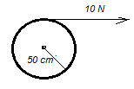
3.- Se enrolla una cuerda sobre un cilindro uniforme que puede girar sin rozamiento alrededor de un eje fijo que pasa por su eje. La masa del cilindro es de 4Kg y su radio 50cm. Si se tira de la cuerda con una fuerza constante de 10N y el cilindro está inicialmente en reposo, cuál será su energía cinética al cabo de 5 s?
5 puntos
5 puntos

4.- Un cuerpo se mueve de acuerdo con la ecuación (unidades del SI). Cuál es la magnitud de la componente de la aceleración perpendicular a la velocidad a los 2 s de iniciarse el movimiento?
5 puntos
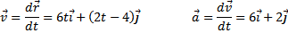
5 puntos

5.- Un cañón dispara un proyectil con una energía cinética inicial y una inclinación de 60º sobre la horizontal. A cuánto equivale la energía potencial, con respecto al punto de disparo, en el punto más elevado de la trayectoria del proyectil?
5 puntos
5 puntos

6.- Marte posee un satélite con un período de 460 minutos y describe una órbita con un semieje mayor de 9.4x10⁶ m. Cuál es la masa de Marte?
5 puntos
Nota: G=6.67x10⁻¹¹ N m²/kg².
5 puntos

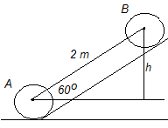
7.- Una esfera sólida homogénea de radio R=6 cm rueda sin deslizar y asciende por plano inclinado de 60º hasta detenerse a una distancia de 2m desde el inicio de la pendiente.
Calcule
a) Su rapidez angular inicial
b) El número de vueltas hasta que se detuvo
2 puntos
c) El trabajo realizado por la fricción.
4 puntos
4 puntos
5 puntos

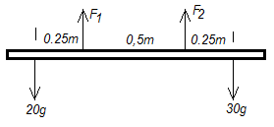
8.- La pesa que se encuentra cerca del brazo izquierdo del pesista tiene 30 kg de masa mientras que la que se encuentra cerca del brazo derecho tiene una masa de 20 kg. La masa de la barra es despreciable y las manos están separadas 50 cm equidistantes del centro. Calcule las componentes verticales de las fuerzas que ejercen la mano izquierda y derecha del pesista sobre la barra para que ésta permanezca horizontalmente en equilibrio.
5 puntos

5 puntos
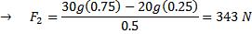
5 puntos

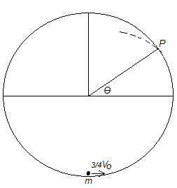
9.- Una partícula de masa m=10g se puede mover en una pista circular vertical de radio R=50cm sin fricción. La velocidad mínima que requiere en el punto más bajo de la trayectoria para describir completamente la trayectoria circular es v₀=5m/s. Si la partícula parte del punto más bajo con una rapidez de ¾ v₀. Determine la posición angular θ del punto P donde la partícula perderá contacto con la pista siguiendo la trayectoria punteada.
5 puntos
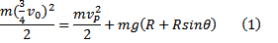
5 puntos
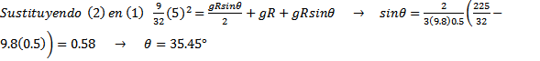
5 puntos

